Herbstwanderung Zyklus 3

*5-Seen-Wanderung der Oberstufe*

Am Montag dem 5. September fand die Herbstwanderung der Oberstufe statt. Wir starteten unsere 5-Seen-Wanderung auf dem Gotthardpass und begegneten dem ersten See, dem Lago della Piazza. Nach einer kleinen 5-Minuten-Pause ging es auch schon weiter zum Lago di Lucendro. Nach vielen interessanten Gesprächen waren wird dann auch schon beim Lago della Valletta. Bei diesem See machten wir unsere Mittags-Pause direkt am See und genossen unsere lange Pause. Nach unserer lustigen Pause erblickten wir schon bald den wunderschönen Lago d’Orsirora. Es war sehr anstrengend, aber mit unseren motivierenden Lehrpersonen erreichten wir den letzten aber auch ersten See Lago di Lucendro und beendeten unsere Wanderung mit einer Post-Autofahrt zurück nach Andermatt.
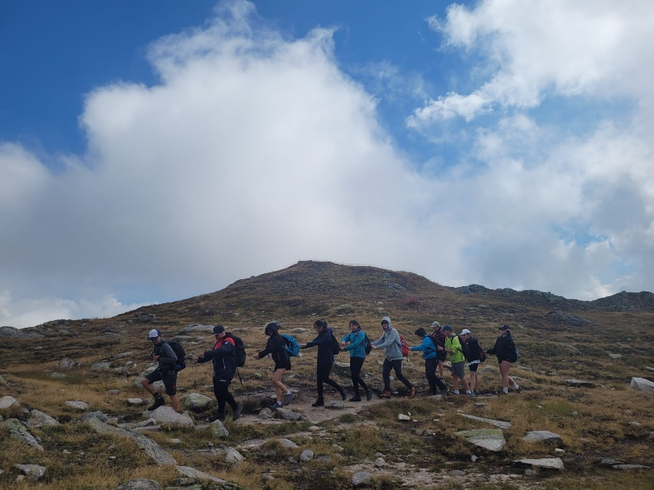
Die motivierten Wanderer im Gotthardgebiet
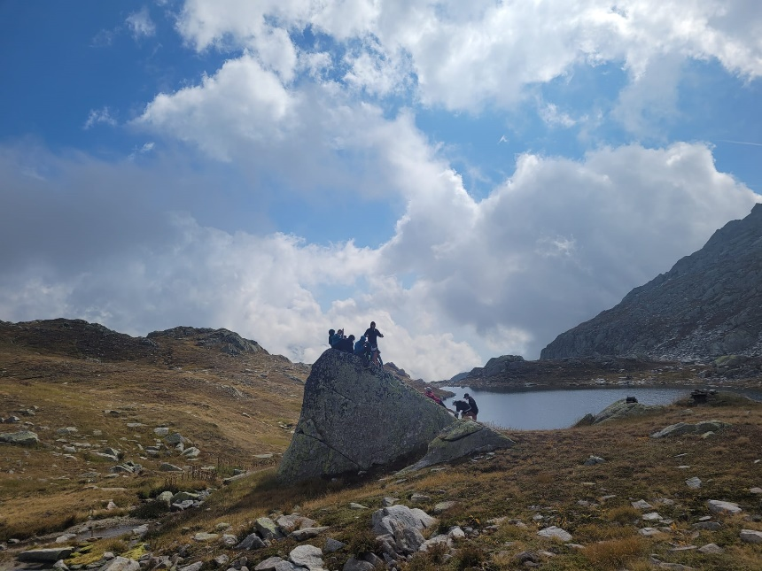
Mittagsrast an einem der Seen
